淡江時報 第 1102 期
【卓爾不群】資工系教授 救命專利 石貴平創新以人為本
卓爾不群
【記者王怡雯專訪】「研究不只是研究，它是興趣也是志業。」厚厚的眼鏡下帶著靦腆的笑容，談起研究的藍圖，目光中滿是熱情與衝勁，他是資工系教授石貴平，在本校任教20多年的，共計獲頒國內外3項專利，榮獲將近20項論文獎，日前以「災難緊急救助系統及其控制方法」（DISASTER EMERGENCY RESCUE SYSTEM AND COMMUNICATION METHOD THEREOF）又拿下一項美國專利，「希望運用科技的力量，讓這個世界變得更加完善美好。」

石貴平自中央大學資訊工程所博士畢業後，便開啟在淡江資工系的教學生涯，專長領域為物聯網、無線感測網路、無線區域網路及行動計算，具多年主持科技部及教育部計畫經驗，曾獲教育部網路通訊人才培育先導型計畫優良教材優等獎、科技部優秀年輕學者研究計畫、全國第23屆行動計算研討會優良論文獎等，且自民國99年起，連續10年獲得科技部研究獎勵，研究室裡掛滿了各式獎狀，讓人印象深刻。

致力將科技結合生活應用的石貴平，在指導當時就讀資工系碩在職專班的校友翁培寧時，有感於臺灣地震頻繁，尤其是921大地震造成房屋倒塌、傷亡無數，於是花了近3年時間研發APP，搭配手機內的iBeacon訊號發射器，利用其藍牙精準定位技術，可回傳追蹤者的生理狀態、心跳偵測等，幫助搜救隊第一時間找到受難者，即使已失去自主意識的受難者，透過此APP的裝設，亦能回傳位置，增加被尋獲的機會。

目前嚴重特殊傳染性肺炎肆虐全球，石貴平認為，此APP也可結合防疫，作為防疫人員監測隔離人口的裝置，類似於本校iClass系統的雷達點名功能，如此一來不僅能夠進行準確的數據回報，也能減少防疫人員與隔離人口的近距離接觸，大幅降低傳染風險。

「如何設身處地的為應用者思考，是發明的根本價值與動力。」石貴平笑著說，透過現有的技術與創意發想，「主動式求救」的系統設計，能夠實際造福更多人，才是最有意義的事情。

資訊科技並不只是一連串的0與1，更多的是具備人文關懷與內涵的展現。在物聯網領域深有研究的他，多年前與資工系教授張志勇及臺北藝術大學合作，以無限感測網路技術建構臺灣第一個「人文科藝休閒創意空間感測網」，當時獲各大媒體爭相報導。

曾獲得教師評鑑傑出獎的石貴平，重視與學生間的互動，主動給學生自己的聯絡方式，並樂於解答各項疑惑，他鼓勵學生參加校內外的創意競賽，提供技術指導，他認為教學最重要的，就是教會學生學習方法，建立良好的學習態度，所以常在課堂中分享自己的研究心得，「學生的回饋與交流，是促使自己更進步的動力」。

石貴平感謝研發處在專利申請上的幫助與支持，能夠提供作品一個發光發熱的管道。協助石貴平進行專利申請前置流程的研產組經理王寒柏表示，從邀請計畫申請專利、申請程序及專利事務所的接洽，至後續的專利維護，研發處都會主動提供人力與金費的協助，讓教師們可以更安心、更專注地在研究和教學上。承辦後續專利推廣與協助洽談技轉授權的研產組經理方惠如說明，預計於下半年度將石教授的專利作品，推廣於更多的發明技術展，如「臺灣創新技術博覽會」等，希望讓更多與會的各界企業，看見此APP的特點與應用價值。未來將嘗試向政府機構，比如社福單位、警消單位等，推廣合作的可能性。

「研究的收穫不會僅只是一張張的論文紙或專利證書，更重要的是過程中的成就感，以及看見更多人因此過得更幸福。」雖然研究之路不好走，但熱情和造福人類的信念，讓石貴平繼續堅持下去。他期盼未來此APP能夠成為國家級的救難應用，或吸引手機大廠在出廠前即已內建，讓更多人受惠，讓搜救更有效率。
2020/04/07

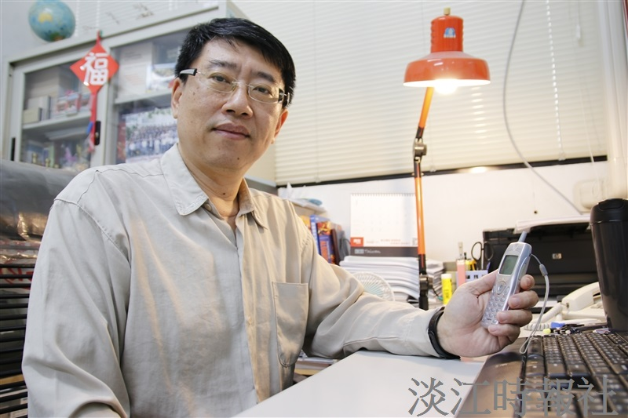
資工系教授石貴平以「災難緊急救助系統及其控制方法」獲得美國專利。（攝影／黃可荔）

